接地开关
产品概述
由专业电力设备配件制造商厦门日华机电成套有限公司设计制造的JN15-12(24)/31.5、JN17-12(24)/40、50系列户内高压接地开关（以下简称接地开关），适用于户内3-24KV三相交流50（60）Hz的电力系统内和各型号高压开关柜柜配套使用，亦可作为高压电器设备检修时接地用。
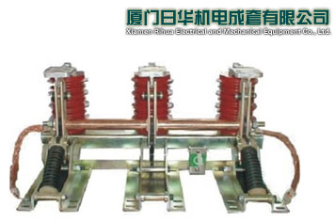
图一 接地开关
型号释义
JN 15/17 – □/31.5/40/50-□
J：接地开关
N：户内
15/17：设计序号
□：D-JN17为40kA、50kA
D-JN15为31.50KA
额定电压12KV、24Kv
31.5/40/50：额定短时间耐受电流
□：相间距离

基本参数
额定工作电压 |  | 12Kv | 24Kv
额定短时奶上的电流（4S） |  | 31.5kA | 40kA | 50kA
额定峰值耐受电流 |  | 80kA | 100kA | 125kA
额定短路关合电流 |  | 80kA | 100kA | 125kA
绝缘水平 | 额定雷电冲击耐受电压 | 75kV | 125Kv
绝缘水平 | 1min主回路工频耐受电压 | 42kV | 65kV
分闸后端口距离不小于 |  | 125mm | 200mm
控制电压 |  | AC220V | DC220V
 |  |  | DC110V

环境条件
根据产品本身特质，在使用过程参考以下使用环境参数：
1、海拔高度不超过1000米；
2、环境温度不高于+40℃且不低于-40℃；
3、相对湿度日平均值不大于95%，月平均值不大于90%；
4、地震烈度不超过8级。
不适合以下场所安装使用：
1、安装场所存在有严重影响接地开关绝缘盒导电能力的气体、蒸汽、化学性沉淀、烟雾、灰尘污垢及爆炸侵蚀性物质；
2、安装场所存在频繁剧烈的震动。
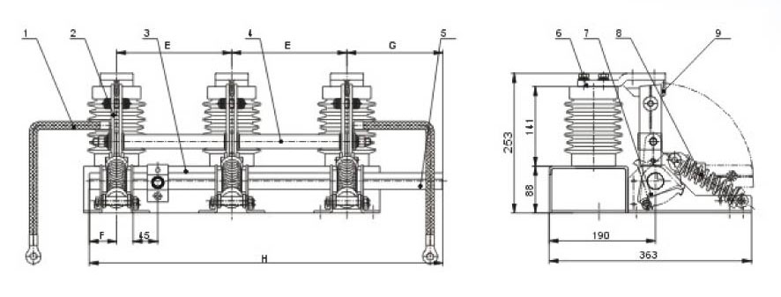
图二 JN15-12/31.5 12KV /31.5KA接地开关外形

结构和工作原理
1、主要结构 接地开关主要由支架、接地刀装配、静触头、传感器、轴、拐臂、压簧、导电套筒、软连接组成，支架由薄钢板弯曲后焊接成部件，其余均为组装式零部件。
2、工作原理 当手动操作使接地开关合闸时，作用力矩使主轴5克服力矩，带动拐臂7沿合闸方向转动，并使接地刀9上的接地刀通过蝶形弹簧和静触头6的凸缘部件（刀口）牢固可靠地接触。当手动分闸操作时，作用力矩使主轴5克服力矩及弹簧力，带动拐臂7沿分闸方向转动，并使接地刀9压簧8通过死点，压簧储能结束，以备下次合闸。
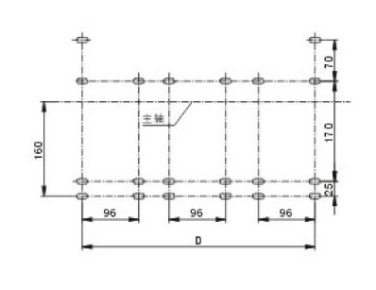
JN15-12/31.5-275 | 275 | 75 | 185 | 810 | 646
JN15-12/31.5-210 | 210 | 75 | 160 | 655 | 516
尺寸 | E | F | G | H | D
1、软连接
2、传感器
3、支架
4、导电套筒
5、主轴
6、静触头
7、拐臂
8、压簧
9、接地刀转配

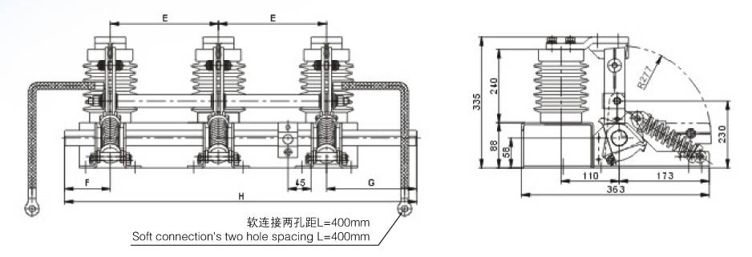
图三 JN15-24/31.5 24KV/31.5KA 接地开关外形尺寸

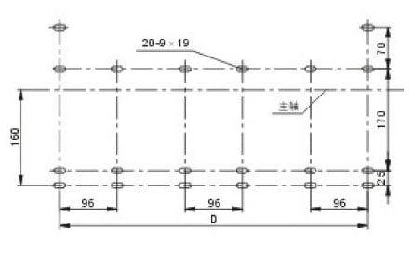  JN15-24/31.5-275 | 275 | 75 | 185 | 810 | 646
JN15-24/31.5-210 | 210 | 75 | 160 | 655 | 516
规格 | E | F | G | H | D
相距210加中隔板

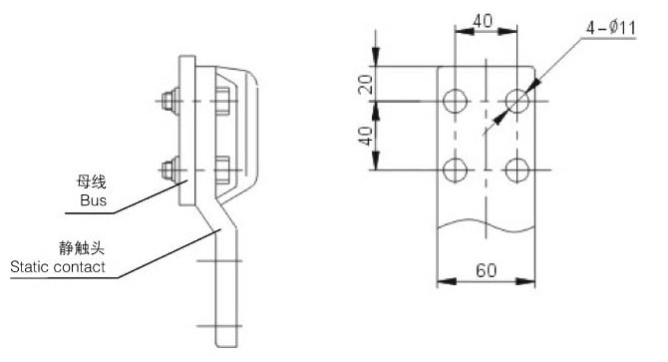
图四 JN15系列接地开关母线搭接尺寸
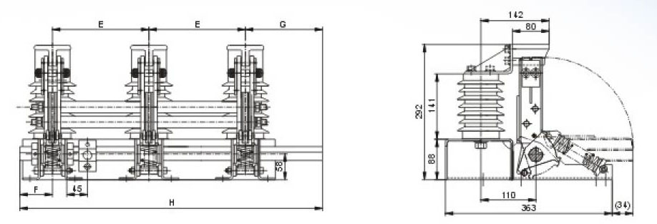
图五 JN17-12/40KA接地开关外形尺寸
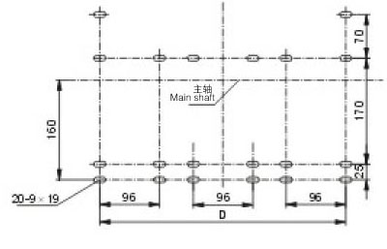
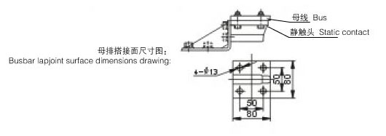
JN17-12/31.5-275 | 275 | 75 | 185 | 810 | 646
JN17-12/31.5-210 | 210 | 75 | 160 | 655 | 516
规格 | E | F | G | H | D

